**中山大学计算机学院**

**人工智能**

**本科生实验报告**

**（2022学年春季学期）**

课程名称：Artificial Intelligence

|  |  |  |  |
| --- | --- | --- | --- |
| 教学班级 | **202320346** | 专业（方向） | **计算机科学与技术** |
| 学号 | **21312450** | 姓名 | **林隽哲** |

# 实验题目

支持向量机（SVM）手动实现

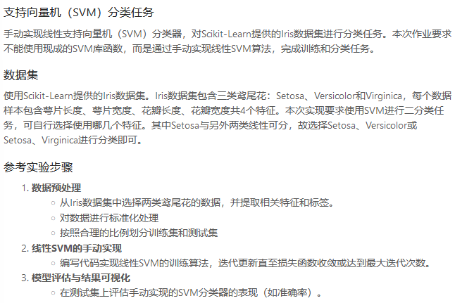

# 实验内容

1. 算法原理

**原始问题（primal problem）**

原问题是一个凸二次规划问题（Quadratic Programming, QP），如下所示：

文本

原问题可以通过应用**拉格朗日乘子法**构造**拉格朗日函数（Lagrange function）**再通过求解其**对偶问题（dual problem）**得到原始问题的最优解。

**拉格朗日（Lagrange）函数**

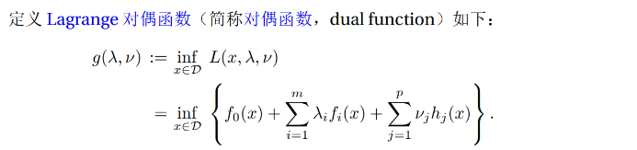





不难看出，函数 实际上给出了**原问题最优值的下界**。我们令：

原问题可以被转换为以下的等价问题：

文本

**Lagrange对偶问题**

**对偶性下的最优性条件**

总结以上提到的算法原理，我们首先再次明确原问题与对偶问题：

手表上有字

**IN OUR CASE**

**分类任务对应的原始问题：**

**对应的拉格朗日函数：**

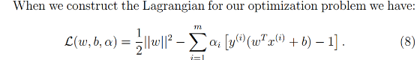

**带入KKT条件对式子进行化简：**

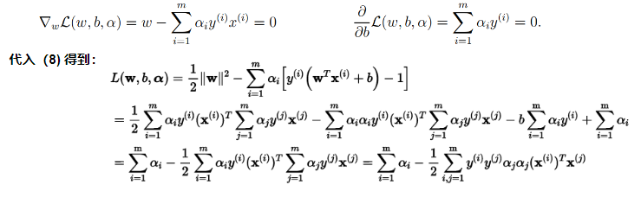

**从而我们将原问题的求解转换为对偶问题的求解：**

**求解对偶问题：**

我们可以通过**SMO算法、AML方法**等等求解出能使W(α)达到最大的α值，然后在求解出取得最有解时对应的w和b：

文本

文本



**软间隔问题求解**

**电脑屏幕的照片上有文字

**

**SMO算法（Sequential minimal optimization）**

1. 伪代码

**注：在实际进行代码的编写时，我简化了变量选择的过程，具体可见以下的代码。**

1. 关键代码展示

**SVM模型（使用SMO算法进行求解）**

class SVM:

    def __init__(self, C=1.0, max_iter=1000, tol=1e-3):

        """

        :param C: 惩罚系数

        :param max_iter: 最大迭代次数

        :param tol: 容忍度

        """

        self.C = C

        self.max_iter = max_iter

        self.tol = tol

        """

        self.alphas: 拉格朗日乘子

        self.w: 权重向量

        self.b: 偏置项

        """

        self.alphas = None

        self.w = None

        self.b = None

    def fit(self, X, y): # SMO

        n_samples, n_features = X.shape

        self.alphas = np.zeros(n_samples)

        self.w = np.zeros(n_features)

        self.b = 0

        for _ in range(self.max_iter):

            alpha_prev = np.copy(self.alphas)

            for j in range(n_samples):

                i = np.random.randint(0, n_samples)

                while i == j:

                    i = np.random.randint(0, n_samples)

                xi, xj, yi, yj = X[i], X[j], y[i], y[j]

                # kii, kjj, kij = np.dot(xi, xi), np.dot(xj, xj), np.dot(xi, xj)

                kii, kjj, kij = self._kernel(xi, xi), self._kernel(xj, xj), self._kernel(xi, xj)

                eta = 2 * kij - kii - kjj

                Ei = self._decision_function(xi) - yi

                Ej = self._decision_function(xj) - yj

                if eta == 0:

                    continue

                alpha_j_old = self.alphas[j]

                # 计算L和H (L <= alpha_j_new <= H)

                if yi != yj:

                    L = max(0, self.alphas[j] - self.alphas[i])

                    H = min(self.C, self.C + self.alphas[j] - self.alphas[i])

                else:

                    L = max(0, self.alphas[j] + self.alphas[i] - self.C)

                    H = min(self.C, self.alphas[j] + self.alphas[i])

                if L == H:

                    continue

                # 计算新的alpha值

                alpha_j_new = np.clip(alpha_j_old - yj * (Ei - Ej) / eta, L, H)

                alpha_i_new = self.alphas[i] + yi * yj * (alpha_j_old - alpha_j_new)

                self.alphas[j] = alpha_j_new

                self.alphas[i] = alpha_i_new

            # 检查alpha是否有足够的变化

            diff = np.linalg.norm(self.alphas - alpha_prev)

            if diff < self.tol:

                break

        # 计算权重向量w: w = Σ (alpha_i * y_i * x_i)

        self.w = np.sum(self.alphas[:, None] * y[:, None] * X, axis=0)

        # 计算偏置项b: b = 1/n_samples * Σ (y_i - w^T x_i)

        self.b = np.mean([yi - np.dot(self.w, xi) for xi, yi in zip(X, y)])

    def _decision_function(self, x):

        # f(x) = w^T x + b

        return np.dot(x, self.w) + self.b

    def _kernel(self, x1, x2):

        return np.dot(x1, x2)

    def predict(self, X):

        return np.sign(self._decision_function(X))

当然，你也可以不直接通过KKT条件，而改用常规的梯度下降来求解该问题。你同样可以通过支持向量的条件实现最大化分类间隔的迭代，如下：

**SVM模型（使用梯度下降）**

class LinearSVM:

    def __init__(self, learning_rate=0.01, lambda_param=0.01, n_iters=1000):

        """

        :param learning_rate: 学习率

        :param lambda_param: 正则化参数

        :param n_iters: 迭代次数

        """

        self.lr = learning_rate

        self.lambda_param = lambda_param

        self.n_iters = n_iters

        """

        self.w: 权重向量

        self.b: 偏置项

        """

        self.w = None

        self.b = None

    def fit(self, X, y): # gradient descent

        n_samples, n_features = X.shape

        y_ = np.where(y <= 0, -1, 1)

        self.w = np.zeros(n_features)

        self.b = 0

        for _ in range(self.n_iters):

            for idx, x_i in enumerate(X):

                condition = y_[idx] * (np.dot(x_i, self.w) - self.b) >= 1

                if condition: # 正确分类的情况

                    self.w -= self.lr * (2 * self.lambda_param * self.w)

                else:

                    self.w -= self.lr * (2 * self.lambda_param * self.w - np.dot(x_i, y_[idx]))

                    self.b -= self.lr * y_[idx]

    def predict(self, X):

        linear_output = np.dot(X, self.w) - self.b

        return np.sign(linear_output)

# 实验结果及分析

**SVM（SMO）**

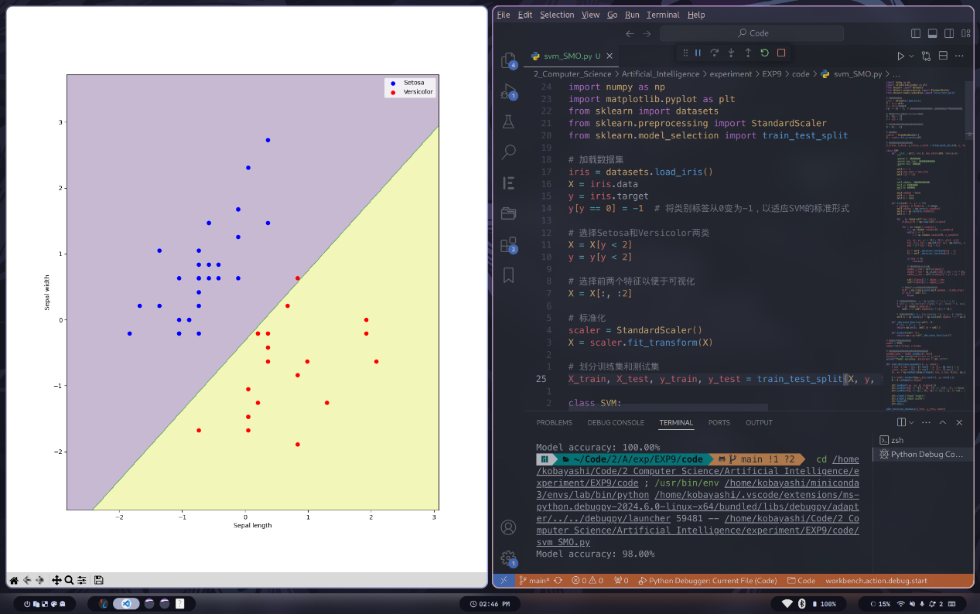

**SVM（Gradient Descent）**

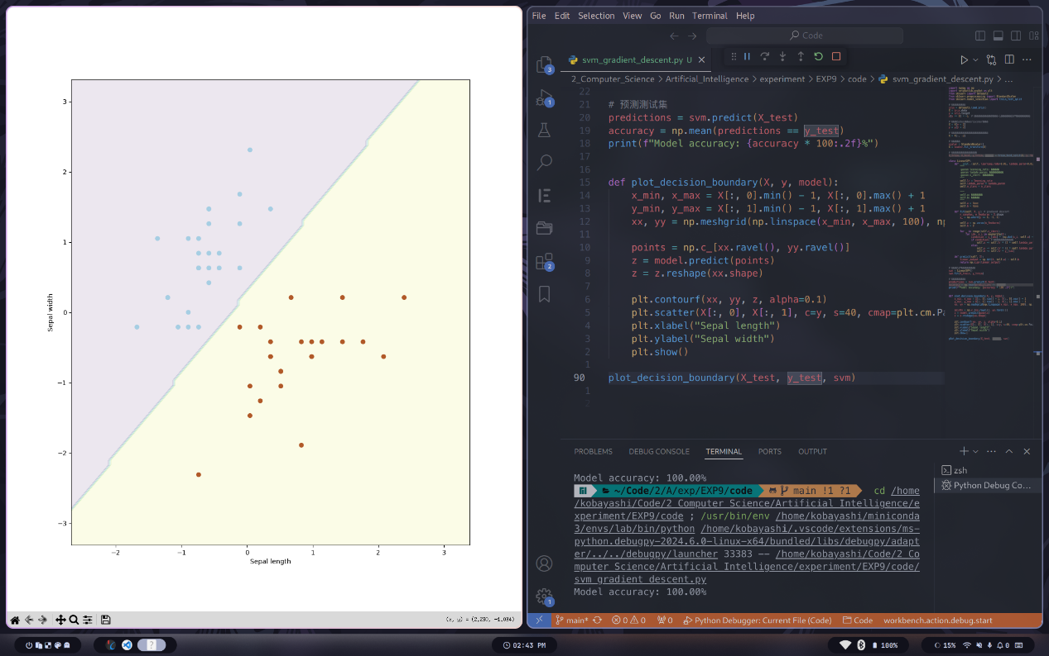

# 参考资料

* 理论课课件